День 1. Задание 2. Жуков Павел

Предобработка данных строительного магазина.

Задание:

Необходимо произвести операции по выявлению, удалению ошибок и несоответствий с целью улучшения качества датасета. Загрузить предобработанный датасет в репозиторий.

Как обрабатывался датасет?

Предположим, что на складе всегда находится больше товаров, чем в магазине (или на полках)
Сначала были соединены воедино цены и количество товара на складе. В результате мы смогли снизить размерность исходного датасета до необходимых 24.
Я заметил два типа ошибок в данном датасете:
- Периодически в столбце наличий на складе и в магазине выскакивают отрицательные числа.
- Учитывая наше предположение, в некоторых местах количество на складе оказывалось меньше, чем на полках

Возможны два пути исправления:
- ничего не трогать, тогда чистота датасета не изменится
- Исправить ошибки путем свапа и смены знака. Чистота датасета от этого может сильно измениться, причем неизвестно, в какую сторону
Для дальнейших проверок решено оставить оба датасета. Один называется Task1_3_Corrected.csv, другой – Test1_NonEdited.csv.

Код приведен в Jupyter Notebook Day1.ipynb, используемые библиотеки: pandas, numpy.

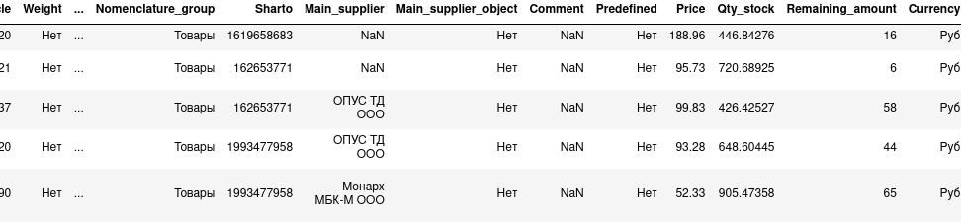
Таблица 1 – NonEdited

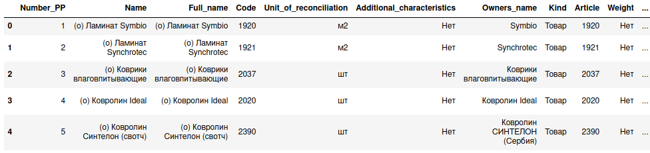
Таблица 2 – Edited

